Pomůcky pro speciální pedagogy

1. Logokostky → CSZ, ČŠŽ, L

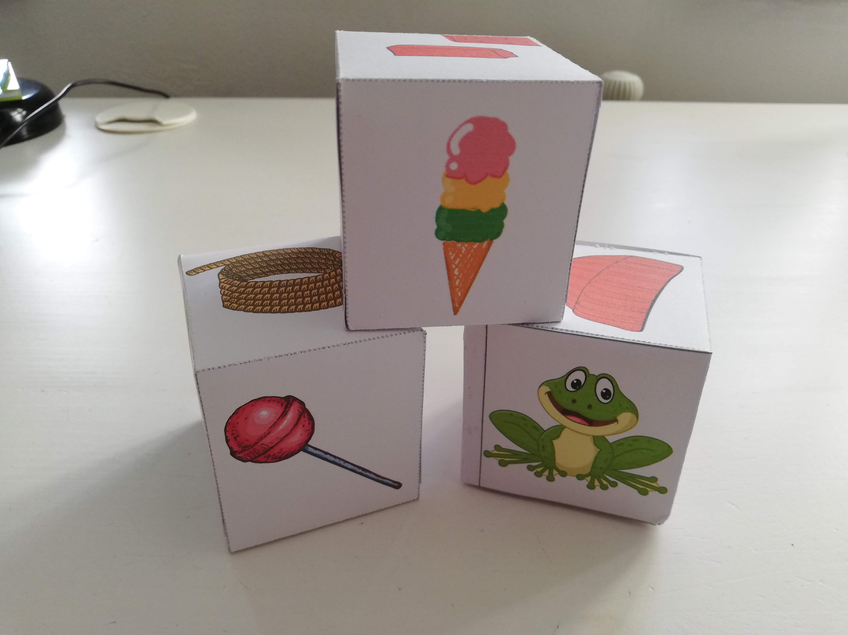

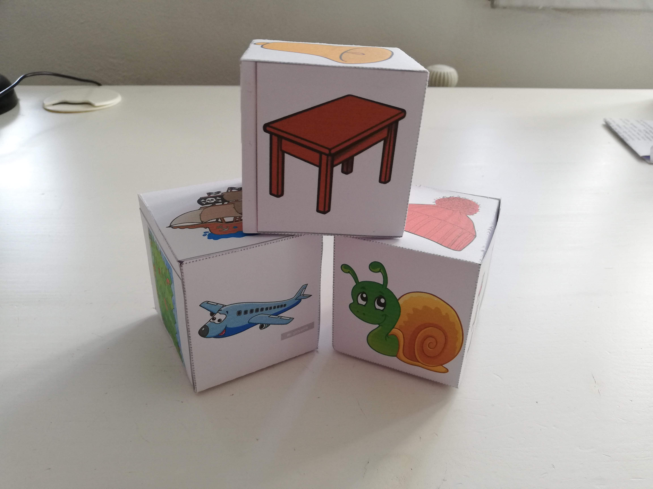

2. Kartičky na dějovou posloupnost

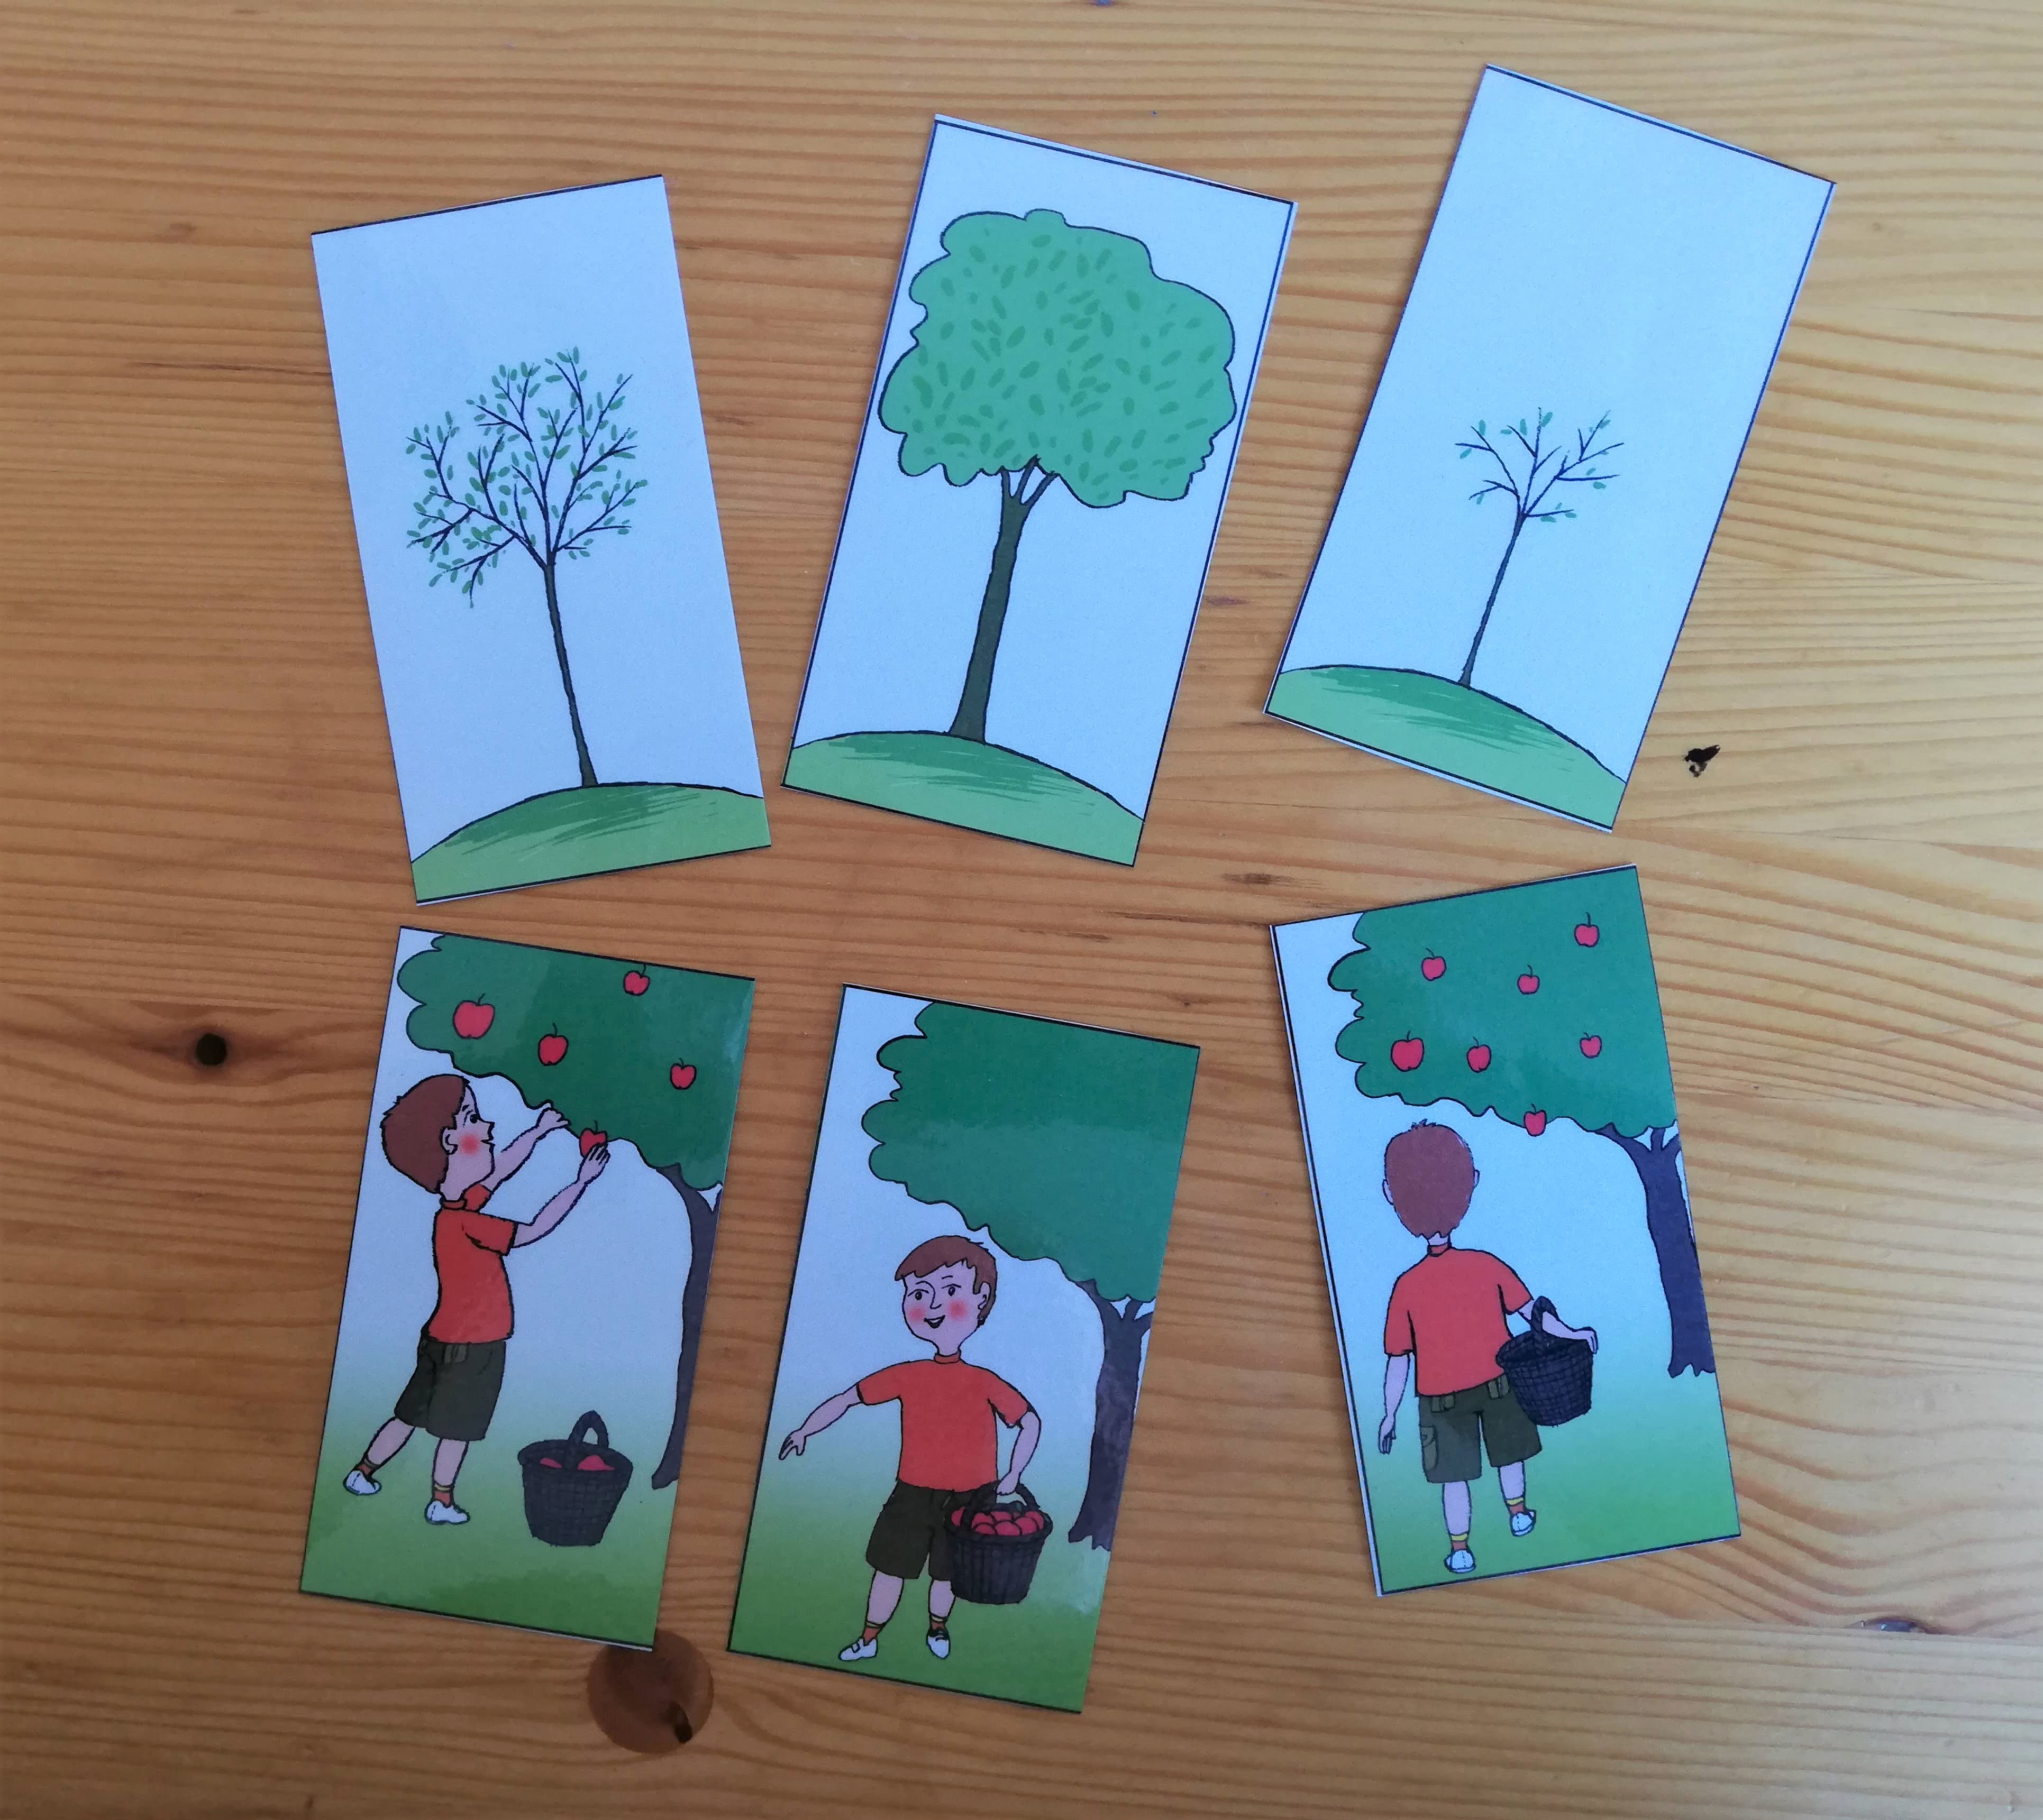

3. Skládání obrázku podle předlohy

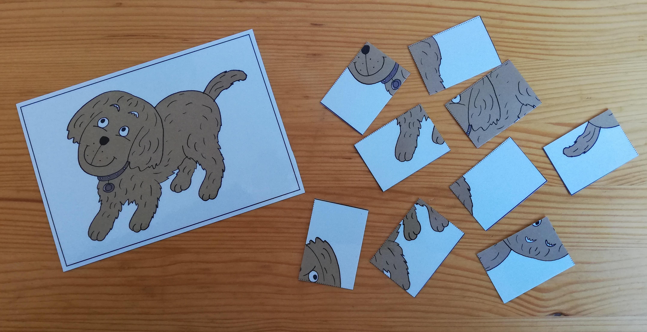

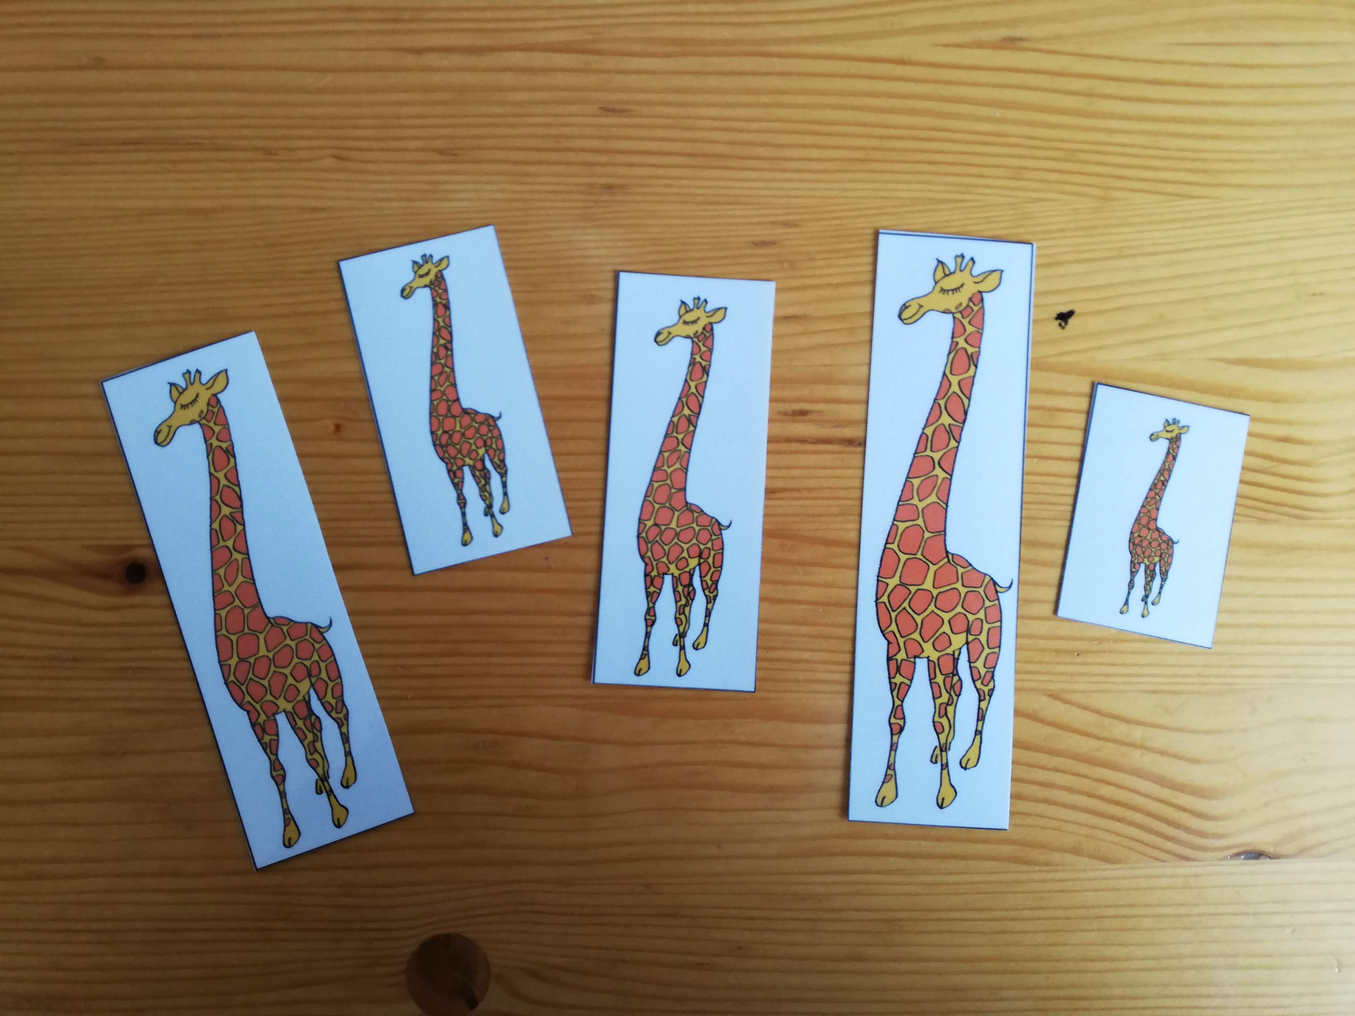4. Skládání podle velikosti

5. Dechové cvičení

